2013年小学数学六年级毕业模拟试卷
班级 姓名
一、填空（32分）
1、截止6月20日，地震已造成69180人遇难，374008人受伤，17406人失踪，请你统计一下，这次地震造成的伤亡人数大约是（ ）万人
2、小明家这个月的收入2500元，记作+2500，在购买书籍方面支出200元，记作（ ）元。
3、的分数单位是（ ），它有（ ）个这样的分数单位，再加（ ）个这样的分数单位就是最小的质数。
4、把一根3米长的铁丝平均分成5段，每一段长是这根铁丝长的（ ），每段长（ ）米。
5、比2.5千克少20%是（ ）千克，5千克比4千克多（ ）%。
6、3.2：0.24的最简整数比是（ ），比值是（ ）。
7、3时20分=（ ）时；1002立方分米=( )立方米。
8、（ ）÷6＝6∶（ ）＝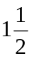＝（ ）%
9、6和15的最大公因数是（ ），最小公倍数是（ ）
10、一张地图，图上距离与实际距离比是1：6000000。如果某两地之间的实际距离是600千米，图上距离应是（ ）厘米。
11、把4.05、0.4705、41%、、0.411从左到右依次按从小到大排列，排在第四位的数是（ ）。
12、从下面的比中选出两个比组成一个比例是( )
2：1 2.4:3 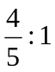 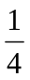: 0.5：0.25
13、成人身高大约是脚长度的7倍，如果一个成人的脚长χ米，那么他的身高是（ ）米。
14、4.3时（ ）4小时30分 8.999×99（ ）899.9 π （ ） 3.14
15、一批零件有500个，经检验有10个废品。这批；零件的合格率是（ ）。
16、一个圆柱体木块，底面直径是20厘米，高是6厘米，它的表面积是（ 1004.8 ）平方厘米。把它削成一个最大的圆锥，应削去（ ）立方厘米。
17、一组数据16、13、10、16、10、40、10、50、10、5，这组数据的平均数是（ ），中位数是（ ），众数是（ ）。
18、圆柱体的体积一定，底面积和高成（ ）比例。
二．选择正确答案的序号填空。（8分）
1、三角形的一个内角是30度，其余两个内角度数比是3：2，这个三角形是（ ）三角形
①锐角 ②直角 ③钝角
2、甲数的等于乙数的，甲数和乙数比较（ ）
①甲数大 ②乙数大 ③不能比较大小
3、下面几种说法，不正确的是（ ）
①正方形面积与边长成反比例
②圆是轴对称图形
③正方形是特殊的长方形
④ 画一条4厘米长的线段
4、10个百分之一是（ ）
①十分之一 ②万分之一 ③百分之一 ④千分之一
5、投掷3次硬币，有2次正面朝上，1次反面朝上，那么，投掷第4次硬币正面朝上的可能性是（ ）
① ② ③ ④
6、有五根木条，它们的长度分别是1厘米、2厘米、3厘米、4厘米、5厘米，从它们当中选出3根木条拼成一个三角形，一共可以拼成（ ）三角形。
①一个 ②两个 ③三个 ④四个
7、如果用□表示1个立方体，用 表示两个立方体叠加，用■表示三个立方体叠加，那么右图由7个立方体叠加的几何体，从正面观察，可画出的平面图形是（ ）。

① ② ③ ④
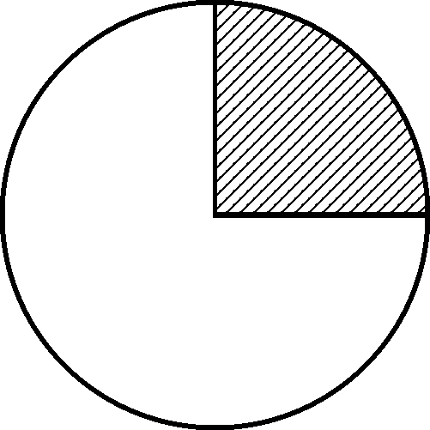
8、涂色部分的面积大约占圆面积的（ ）
①40% ②25% ③12.5% ④ 90%
四、计算（20分）
1、直接写得数。（4分）
0．2＝ 1.7－0.25－75%＝ 32×0.25＝ 5.2÷10%＝
5－= 2.5+= （－）×42 ＝ 0.25××4＝
2、用递等式计算，能简算的要简算。（12分）
①5－5×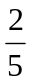＋ ②15.5+5871÷103 ③ 1.3×20％＋7.7×20％

④(+)×+70% ⑤×［―（―）］ ⑥ ×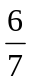+÷8

3、求未知数x（4分）
49＋40％χ＝89 65：x＝：4

五、操作题（下面每个小正方形面积是1平方厘米）（10分）
1、以人民公园为观测点，量一量，填一填，画一画。
60°
45°
人民公园
汽车站
市政府
苏果超市
比例尺 1:50000
北
(1)市政府在人民公园( )面( )米处；
(2)汽车站在人民公园( )偏( )( )°方向（ ）处；
(3)在人民公园南偏西60°方向2000米处，请在图中表示出少年宫的位置。
2、⑴、用数对表示B的位置 ，把图①按2：1的比放大。
⑵、把图①绕B点逆时针旋转90度。
⑶、在A点南偏东45°方向画一个直径4厘米的圆。
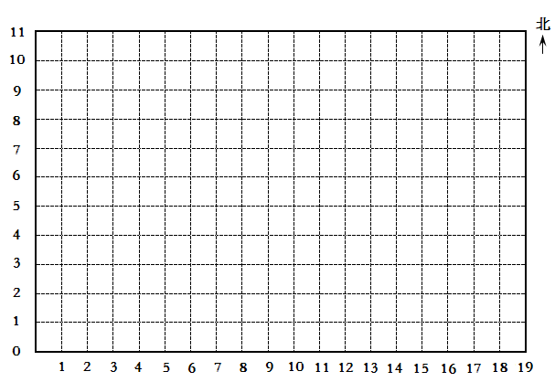
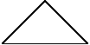
①
A
B

六、解答下列应用题（30分）
1、一套衣服56元，裤子的价钱是上衣的60%。上衣和裤子各多少元？（4分）

- 一种牛奶每袋1.5元，小华家五月份每天预订1袋牛奶，按批发价，共付40.3元。这样每袋比零售价便宜多少元？（4分）

3、一个圆锥形零件，底面半径3厘米，高10厘米。每立方厘米铁块约重8克，这个零件重多少克？（4分）

4、李师傅家安装的分时电表，收费标准如下表。（6分）
时段 | 峰时（8∶00—21∶00） | 谷时（21∶00—次日8∶00）
每千瓦时/元 | 0.5 | 0.3
李师傅家七月份用电量是450千瓦时，谷时用电量是峰时用电量的150%，该月的电费应付多少元？

5、小明和爸爸、妈妈在7月5日从南京出发，7日到10日在北京旅游，7月11日返回南京。
（12分）
表一
交 通 工 具 | 票 价 | 说 明
火车（硬 卧） | 450元 | 身高1.1m—1.4m的儿童乘坐火车时享受半价票
飞机（普通舱） | 1500元 | 已满2周岁未满12周岁的儿童乘坐飞机时享受半价票
表二
住 宿 | 伙 食 | 市 内 交 通 | 旅 游 景 点 门 票
每日240元（共4天） | 每日100元（共4天） | 每日100元（共4天） | 每人450元
（1）、小明身高1.35米，已满12周岁。如果他们3人往返都乘火车，至少要准备多少元？
项目 | 金额（元）
交通费
食宿费
门票费
合计
（2）如果往返都乘坐飞机（成人机票打六五折，儿童票半价不打折），至少要准备多少元？

（3）他们准备10000元，去时乘坐火车，返回时乘坐飞机，照上面的预计的开支，够不够？

附答案：

一、填空（32分）
1、截止6月20日，地震已造成69180人遇难，374008人受伤，17406人失踪，请你统计一下，这次地震造成的伤亡人数大约是（46.0594）万人
2、小明家这个月的收入2500元，记作+2500，在购买书籍方面支出200元，记作（—200）元。
3、的分数单位是（ ），它有（ 5）个这样的分数单位，再加（ 11 ）个这样的分数单位就是最小的素数。
4、把一根3米长的铁丝平均分成5段，每一段长是这根铁丝长的（ ），每段长（）米。
5、比2.5千克少20%是（ 2）千克，5千克比4千克多（ 25 ）%。
6、3.2：0.24的最简整数比是（ 40：3），比值是（ ）。
7、3时20分=（ 3 ）时；1002立方分米=( 1.002)立方米。
8、（ 9 ）÷6＝6∶（ 4 ）＝＝（ 150 ）%
9、6和15的最大公因数是（ 3 ），最小公倍数是（ 30 ）
10、一张地图，图上距离与实际距离比是1：6000000。如果某两地之间的实际距离是600千米，图上距离应是（ 10 ）厘米。
11、把4.05、0.4705、41%、、0.411从左到右依次按从小到大排列，排在第四位的数是（ 0.4705）。
12、从下面的比中选出两个比组成一个比例是( 2：1 ＝ 0.5：0.25 )
2：1 2.4:3 : 0.5：0.25
13、成人身高大约是脚长度的7倍，如果一个成人的脚长χ米，那么他的身高是（7χ）米。
14、4.3时（＜）4小时30分 8.999×99（＜）899.9 π （ ＞） 3.14
15、一批零件有500个，经检验有10个废品。这批；零件的合格率是（ 98％）。
16、一个圆柱体木块，底面直径是20厘米，高是6厘米，它的表面积是（ 1004.8 ）平方厘米。把它削成一个最大的圆锥，应削去（ 1256 ）立方厘米。
17、一组数据16、13、10、16、10、40、10、50、10、5，这组数据的平均数是（ 18 ），中位数是（ 11.5 ），众数是（ 10 ）。
18、圆柱体的体积一定，底面积和高成（ 反 ）比例。
二．选择正确答案的序号填空。（8分）
1、三角形的一个内角是30度，其余两个内角度数比是3：2，这个三角形是（ ② ）三角形
①锐角 ②直角 ③钝角
2、甲数的等于乙数的，甲数和乙数比较（ ② ）
①甲数大 ②乙数大 ③不能比较大小
3、下面几种说法，不正确的是（ ① ）
①正方形面积与边长成反比例
②圆是轴对称图形
③正方形是特殊的长方形
④ 画一条4厘米长的线段
4、10个百分之一是（ ① ）
①十分之一 ②万分之一 ③百分之一 ④千分之一
5、投掷3次硬币，有2次正面朝上，1次反面朝上，那么，投掷第4次硬币正面朝上的可能性是（ ② ）
① ② ③ ④
6、有五根木条，它们的长度分别是1厘米、2厘米、3厘米、4厘米、5厘米，从它们当中选出3根木条拼成一个三角形，一共可以拼成（ ③ ）三角形。
①一个 ②两个 ③三个 ④四个
7、如果用□表示1个立方体，用 表示两个立方体叠加，用■表示三个立方体叠加，那么右图由7个立方体叠加的几何体，从正面观察，可画出的平面图形是（ ① ）。

① ② ③ ④
8、涂色部分的面积大约占圆面积的（② ）
①40% ②25% ③12.5% ④ 90%
四、计算（20分）
1、直接写得数。（4分）
0．2＝0.008 1.7－0.25－75%＝0.7 32×0.25＝8 5.2÷10%＝52
5－=4 2.5+=2.75 （－）×42 ＝23 0.25××4＝
2、用递等式计算，能简算的要简算。（12分）
①5－5×＋ ②15.5+5871÷103 ③ 1.3×20％＋7.7×20％
＝3 ＝72.5 ＝1.8
④(+)×+70% ⑤×［―（―）］ ⑥ ×+÷8
＝1.05 ＝ ＝
3、求未知数x（4分）
49＋40％χ＝89 65：x＝：4
解： χ＝100 解： x＝1040
五、操作题（下面每个小正方形面积是1平方厘米）（10分）
1、以人民公园为观测点，量一量，填一填，画一画。
60°
45°
人民公园
汽车站
市政府
苏果超市
比例尺 1:50000
北
(1)市政府在人民公园(东)面( 3000)米处；
(2)汽车站在人民公园( 南)偏(东)(30 )°方向（ 2000 ）处；
少年宫
(3)在人民公园南偏西60°方向2000米处，请在图中表示出少年宫的位置。
2、⑴、用数对表示B的位置 B（4，7），把图①按2：1的比放大。
⑵、把图①绕B点逆时针旋转90度。
⑶、在A点南偏东45°方向画一个直径4厘米的圆。htt
①
A
B

六、解答下列应用题（30分）
1、一套衣服56元，裤子的价钱是上衣的60%。上衣和裤子各多少元？（4分）
裤子：56×=21（元） 衣服：56×=35（元）
- 一种牛奶每袋1.5元，小华家五月份每天预订1袋牛奶，按批发价，共付40.3元。这样每袋比零售价便宜多少元？（4分）
（31×1.5－40.3）÷31=0.2
- 一个圆锥形零件，底面半径3厘米，高10厘米。每立方厘米铁块约重8克，这个零件重多少克？（4分）
3×3×3.14×10÷3×8＝753.6（厘米）
4、李师傅家安装的分时电表，收费标准如下表。（6分）
时段 | 峰时（8∶00—21∶00） | 谷时（21∶00—次日8∶00）
每千瓦时/元 | 0.5 | 0.3
李师傅家七月份用电量是450千瓦时，谷时用电量是峰时用电量的150%，该月的电费应付多少元？
解：设峰时用电量为x千瓦时，则谷时用电量为150%x千瓦时
x+150%＝450 谷时：180×150％＝270（千瓦时）
x=180 270×0.3+180×0.5＝171（元）
5、小明和爸爸、妈妈在7月5日从南京出发，7日到10日在北京旅游，7月11日返回南京。
（12分）
表一
交 通 工 具 | 票 价 | 说 明
火车（硬 卧） | 450元 | 身高1.1m—1.4m的儿童乘坐火车时享受半价票
飞机（普通舱） | 1500元 | 已满2周岁未满12周岁的儿童乘坐飞机时享受半价票
表二
住 宿 | 伙 食 | 市 内 交 通 | 旅 游 景 点 门 票
每日240元（共4天） | 每日100元（共4天） | 每日100元（共4天） | 每人450元
（1）、小明身高1.35米，已满12周岁。如果他们3人往返都乘火车，至少要准备多少元？
项目 | 金额（元）
交通费 | 2650
食宿费 | 1360
门票费 | 1350
合计 | 4960
（2）如果往返都乘坐飞机（成人机票打六五折，儿童票半价不打折），至少要准备多少元？

（3000×3×0.65）×2+400+1360+1350=14810（元）

（3）他们准备10000元，去时乘坐火车，返回时乘坐飞机，照上面的预计的开支，够不够？

3000×3×0.65+450×2+450÷2+400+1360+1350=10085（元）不够

